REŠITVE za torek, 24. 3. 2020
MAT:
2087 : 33 = 63 (ost. 8) 7085 : 89 = 79 (ost. 54)
- Kolikšen je količnik, če je deljenec 7426, delitelj pa 38? Kolikšen je ostanek? Ne pozabi na preizkus.
R.: 7426 : 38 = 195 (ost. 16)

- Na koncert znanega pianista je prišlo 1080 obiskovalcev. Usedli so se v 60 vrst. V vsaki vrsti je bilo enako število obiskovalcev. Koliko obiskovalcev je bilo v vsaki vrsti?
R.: 1080 : 60 = 18
_______________________________________________________________________________

Sreda, 25. 3. 2020
VSEM MAMICAM OB MATERINSKEM PRAZNIKU VSE NAJLEPŠE! 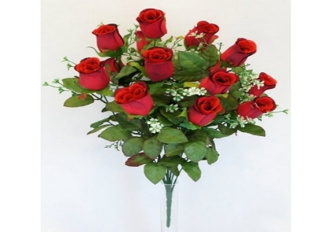
_______________________________________________________
Naloge so naslednje:
SLJ: Spomnite se berila BOBRI, ki ste ga spoznali včeraj (torek, 24. 3. 2020).
Navodilo za danes:
- berilo še enkrat preberite glasno;
- v zvezek narišite dogajalni prostor odlomka;
- nato zapišite v zvezek, kako bi vi naredili MUZEJ NA PROSTEM, v katerem bi predstavili ostanke iz časov koliščarjev in mostiščarjev.

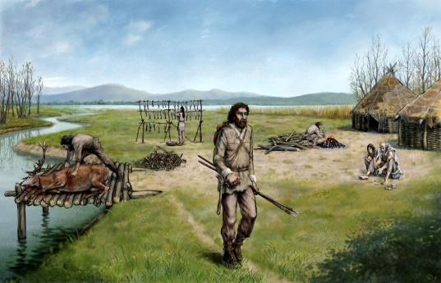
_________________________________________________________
NIT: Danes boste postali METEOROLOGI (VREMENOSLOVCI). Zapišite kratko VREMENSKO NAPOVED za naše občane. Ne pozabite na vremenske simbole (sončno, veter, zračni tlak, temperatura zraka,…). Zapisano napoved lahko kot napovedovalci vremena na TV predstavite svojim domačim.
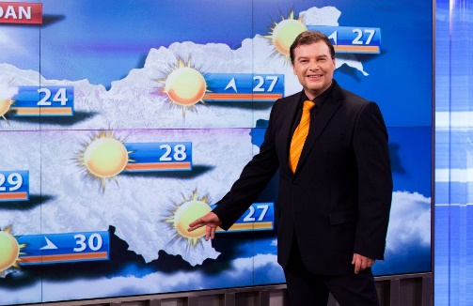
____________________________________________________________
GUM: V Radovednih 5 poiščite GLASBENA UMETNOST 5 – interaktivno gradivo, malo prebrskajte in s pomočjo klika na zapojte pesmice, ki smo se jih v tem šolskem letu že naučili. V notni zvezek zapišite NASLOVE PESMI in pripišite ali je pesem LJUDSKA ali UMETNA.
________________________________________________________
MAT: Ponovimo učno vsebino o pretvarjanju merskih enot za maso.
504 dag = ______ g | 578 g = ______ dag ______ g
830 g = ______ dag | 300 dag = ______ kg
3 t = ______ kg | 7 050 kg = ______ t ______ kg
4 t 432 kg = ______ kg | 2 t 78 kg = _______ kg

__________________________________________________________
Vse dobro in OSTANIMO ZDRAVI!
POGREŠAM VAS!
Učitelj Jaroš

